CARTA DE PATROCINIO Y ADHESION
CONGRESISTAS U OTRAS AUTORIDADES
DE REPRESENTACION POPULAR O DE GOBIERNO

A TRAVES DE LA SIGUIENTE CARTA, YO Manuel José Ossandón Irarrázabal, EN EL CARGO DE Senador de la República, EXTIENDO RESPONSABLEMENTE EL PATROCINIO A LA INICIATIVA JUVENIL DE LEY “LEY DE GARANTIAS PREVISIONALES”, PRESENTADA POR EL LICEO NOBELIUS, DE LA CIUDAD DE PUNTA ARENAS, REGION DE MAGALLANES Y ANTARTICA CHILENA, EN LA VERSION DEL TORNEO DELIBERA, ORGANIZADO POR LA BIBLIOTECA DEL CONGRESO NACIONAL.
APOYO SU INICIATIVA DE LEY, YA QUE ESTA OTORGARA LA GARANTIA DE DERECHOS PREVISIONALES.

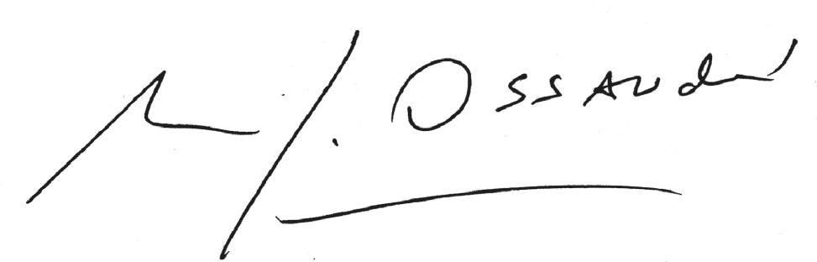
Manuel José Ossandón I.
Senador

Valparaíso, Agosto de 2016.

AGOSTO, 2016

